Лабораторная работа 1

**Инженерия извлечения знаний**

**при создании базы знаний интеллектуальной системы**

**Цель работы**: познакомиться с функциями инженера по знаниям на этапе построения концептуальной модели предметной области; освоить методику выявления и структурирования знаний о способах решения задач в заданной предметной области.

**Предметная область**: 19. Поиск неисправностей легкового автомобиля.

**Оценка «экспертности» предметной области**

1. Сильно ли помогает опыт специалисту при решении задачи?

Да

2. Велика ли разница во времени и качестве решения у новичка и специалиста?

Да

3. Имеются ли эксперты, готовые поделится своим опытом?

Нет

4. Часто ли возникает потребность в решении задачи?

Да

5. Может ли быть точно очерчена предметная область?

Да

6. Требуется ли знание эвристик?

Нет

7. Решение не требует большого количества вычислений?

Нет

8. Есть ли "шум" во входных данных (нечёткость, неполнота, некорректность)?

Нет

9. Имеются ли большое количество объектов, признаков объектов и связей между ними?

Да

10. Имеются ли сомнения в достоверности информации?

Да

11. Есть ли необходимость в принятии решения с определением степени уверенности в этом решении?

Да

12. Занимает ли решение задачи значительное время?

Да

13. Являются ли традиционные математические модели и ранее разработанные пакеты программ непригодными для получения решения?

Нет

14. Согласны ли потенциальные пользователи использовать экспертную систему?

Да

15. Имеется ли доступная техника и ПО для реализации будущей ЭС?

Да

16. Достаточна ли квалификация имеющихся специалистов для разработки ЭС?

Да

$$Q=\frac{11}{16}*100\%=68.75\%$$

Q > 50%, значит предметная область «Экспертна», т.е. она восприимчива к внедрению экспертных систем.

**Формулировка задач, которые решаются по технологии экспертных систем.**

Задачи, которые решает проектируемая ЭС:

* Считывание входных данных о состоянии проверяемого автомобиля;
* Определение состояния проверяемого автомобиля;
* Выявление неисправности проверяемого автомобиля.

**Назначение проектируемой экспертной системы и её потенциальные пользователи.**

Назначение проектируемой ЭС – выявление неисправностей легкового автомобиля.

Потенциальные пользователя системы – владельцы легковых автомобилей, работники СТО.

**Концептуальное описание предметной области.**

Предметная область охватывает устройство легкового автомобиля и возможные неисправности систем легкового автомобиля.

**Деревья решений задач.**

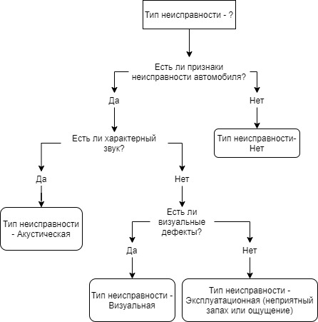

Рисунок 1 – Тип неисправности

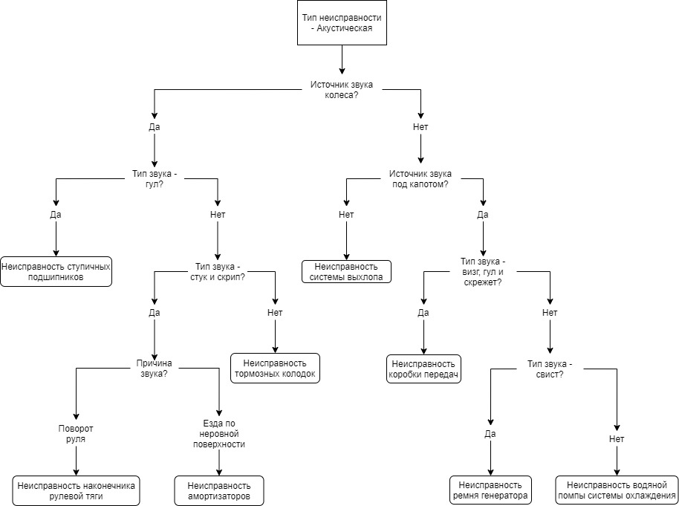

Рисунок 2 – Акустические неисправности

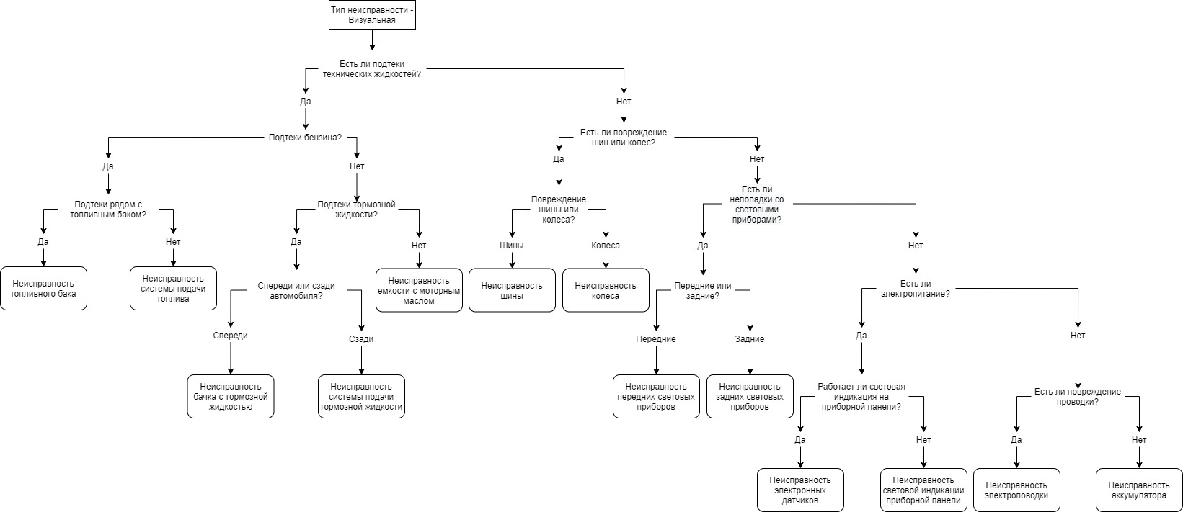

Рисунок 3 – Визуальные неисправности

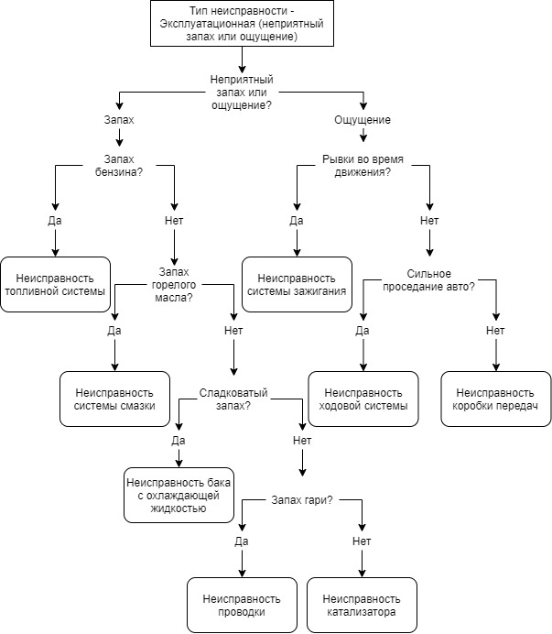

Рисунок 4 – Эксплуатационные неисправности

**Деревья утверждений и фактов.**

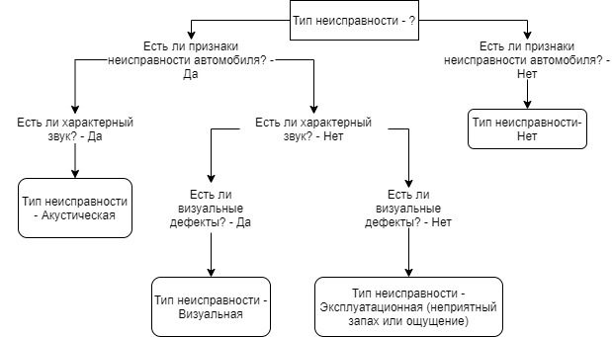

Рисунок 5 – Тип неисправности

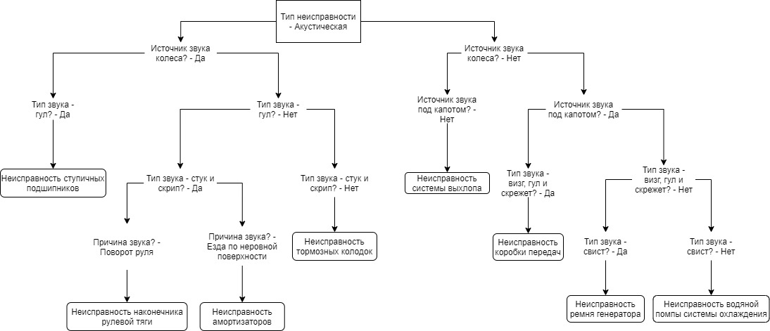

Рисунок 6 – Акустические неисправности

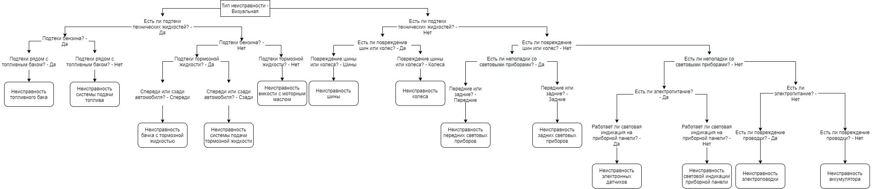

Рисунок 7 – Визуальные неисправности

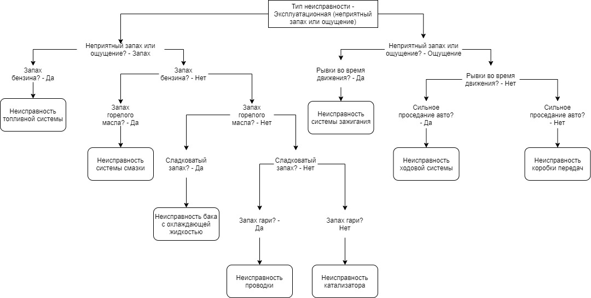

Рисунок 8 – Эксплуатационные неисправности

**Продукционные правила**

**Дерево поиска типа неисправности:**

1 **Если** Есть ли признаки неисправности автомобиля? – Да ,

Есть ли характерный звук? - Да

**то** Тип неисправности - Акустическая

2 **Если** Есть ли признаки неисправности автомобиля? – Да ,

Есть ли характерный звук? – Нет ,

Есть ли визуальные дефекты? - Да

**то** Тип неисправности - Визуальная

3 **Если** Есть ли признаки неисправности автомобиля? – Да ,

Есть ли характерный звук? – Нет ,

Есть ли визуальные дефекты? - Нет

**то** Тип неисправности - Эксплуатационная (неприятный запах или ощущение)

4 **Если** Есть ли признаки неисправности автомобиля? - Нет

**то** Тип неисправности- Нет

**Дерево акустических типов неисправности:**

1 **Если** Тип неисправности - Акустическая ,

Источник звука колеса? – Да ,

Тип звука - гул? - Да

**то** Неисправность = ступичные подшипники

2 **Если** Тип неисправности - Акустическая ,

Источник звука колеса? – Да ,

Тип звука - гул? – Нет ,

Тип звука - стук и скрип? – Да ,

Причина звука? - Поворот руля

**то** Неисправность = наконечник рулевой тяги

3 **Если** Тип неисправности - Акустическая ,

Источник звука колеса? – Да ,

Тип звука - гул? – Нет ,

Тип звука - стук и скрип? – Да ,

Причина звука? - Езда по неровной поверхности

**то** Неисправность = амортизаторы

4 **Если** Тип неисправности - Акустическая ,

Источник звука колеса? – Да ,

Тип звука - гул? – Нет ,

Тип звука - стук и скрип? - Нет

**то** Неисправность = тормозные колодки

5 **Если** Тип неисправности - Акустическая ,

Источник звука колеса? – Нет ,

Источник звука под капотом? - Нет

**то** Неисправность = система выхлопа

6 **Если** Тип неисправности - Акустическая ,

Источник звука колеса? - Нет ,

Источник звука под капотом? – Да ,

Тип звука - визг, гул и скрежет? - Да

**то** Неисправность = коробка передач

7 **Если** Тип неисправности - Акустическая ,

Источник звука колеса? - Нет ,

Источник звука под капотом? – Да ,

Тип звука - визг, гул и скрежет? – Нет ,

Тип звука - свист? - Да

**то** Неисправность = ремень генератора

8 **Если** Тип неисправности - Акустическая ,

Источник звука колеса? - Нет ,

Источник звука под капотом? – Да ,

Тип звука - визг, гул и скрежет? - Нет ,

Тип звука - свист? - Нет

**то** Неисправность = водяная помпа системы охлаждения

**Дерево визуальных типов неисправности:**

1 **Если** Тип неисправности – Визуальная ,

Есть ли подтеки технических жидкостей? – Да ,

Подтеки бензина? – Да ,

Подтеки рядом с топливным баком? - Да

**то** Неисправность = топливный бак

2 **Если** Тип неисправности – Визуальная ,

Есть ли подтеки технических жидкостей? – Да ,

Подтеки бензина? – Да ,

Подтеки рядом с топливным баком? - Нет

**то** Неисправность = система подачи топлива

3 **Если** Тип неисправности – Визуальная ,

Есть ли подтеки технических жидкостей? – Да ,

Подтеки бензина? – Нет ,

Подтеки тормозной жидкости? – Да ,

Спереди или сзади автомобиля? - Спереди

**то** Неисправность = бак с тормозной жидкостью

4 **Если** Тип неисправности – Визуальная ,

Есть ли подтеки технических жидкостей? – Да ,

Подтеки бензина? - Нет ,

Подтеки тормозной жидкости? – Да ,

Спереди или сзади автомобиля? - Сзади

**то** Неисправность = система подачи тормозной жидкости

5 **Если** Тип неисправности – Визуальная ,

Есть ли подтеки технических жидкостей? – Да ,

Подтеки бензина? - Нет ,

Подтеки тормозной жидкости? - Нет

**то** Неисправность = емкость с моторным маслом

6 **Если** Тип неисправности – Визуальная ,

Есть ли подтеки технических жидкостей? – Нет ,

Есть ли повреждение шин или колес? – Да ,

Повреждение шины или колеса? - Шины

**то** Неисправность = шина

7 **Если** Тип неисправности – Визуальная ,

Есть ли подтеки технических жидкостей? – Нет ,

Есть ли повреждение шин или колес? - Да ,

Повреждение шины или колеса? - Колеса

**то** Неисправность = колесо

8 **Если** Тип неисправности – Визуальная ,

Есть ли подтеки технических жидкостей? – Нет ,

Есть ли повреждение шин или колес? – Нет ,

Есть ли неполадки со световыми приборами? – Да ,

Передние или задние? - Передние

**то** Неисправность = передние световые приборы

9 **Если** Тип неисправности – Визуальная ,

Есть ли подтеки технических жидкостей? – Нет ,

Есть ли повреждение шин или колес? – Нет ,

Есть ли неполадки со световыми приборами? - Да ,

Передние или задние? - Задние

**то** Неисправность = задние световые приборы

10 **Если** Тип неисправности – Визуальная ,

Есть ли подтеки технических жидкостей? – Нет ,

Есть ли повреждение шин или колес? – Нет ,

Есть ли неполадки со световыми приборами? – Нет ,

Есть ли электропитание? – Да ,

Работает ли световая индикация на приборной панели? - Да

**то** Неисправность = электронные датчики

11 **Если** Тип неисправности – Визуальная ,

Есть ли подтеки технических жидкостей? – Нет ,

Есть ли повреждение шин или колес? – Нет ,

Есть ли неполадки со световыми приборами? – Нет ,

Есть ли электропитание? - Да ,

Работает ли световая индикация на приборной панели? - Нет

**то** Неисправность = световая индикация приборной панели

12 **Если** Тип неисправности – Визуальная ,

Есть ли подтеки технических жидкостей? – Нет ,

Есть ли повреждение шин или колес? – Нет ,

Есть ли неполадки со световыми приборами? – Нет ,

Есть ли электропитание? – Нет ,

Есть ли повреждение проводки? - Да

**то** Неисправность = электропроводка

13 **Если** Тип неисправности – Визуальная ,

Есть ли подтеки технических жидкостей? – Нет ,

Есть ли повреждение шин или колес? – Нет ,

Есть ли неполадки со световыми приборами? – Нет ,

Есть ли электропитание? - Нет ,

Есть ли повреждение проводки? - Нет

**то** Неисправность ­= аккумулятор

**Дерево эксплуатационных типов неисправности:**

1 **Если** Тип неисправности – Эксплуатационная ,

Неприятный запах или ощущение? – Запах ,

Запах бензина? - Да

**то** Неисправность = топливная система

2 **Если** Тип неисправности – Эксплуатационная ,

Неприятный запах или ощущение? – Запах ,

Запах бензина? – Нет ,

Запах горелого масла? - Да

**то** Неисправность = система смазки

3 **Если** Тип неисправности – Эксплуатационная ,

Неприятный запах или ощущение? – Запах ,

Запах бензина? - Нет ,

Запах горелого масла? – Нет ,

Сладковатый запах? - Да

**то** Неисправность = бак с охлаждающей жидкостью

4 **Если** Тип неисправности – Эксплуатационная ,

Неприятный запах или ощущение? – Запах ,

Запах бензина? - Нет ,

Запах горелого масла? - Нет ,

Сладковатый запах? – Нет ,

Запах гари? - Да

**то** Неисправность = проводка

5 **Если** Тип неисправности – Эксплуатационная ,

Неприятный запах или ощущение? – Запах ,

Запах бензина? - Нет ,

Запах горелого масла? - Нет ,

Сладковатый запах? - Нет ,

Запах гари? Нет

**то** Неисправность = катализатор

6 **Если** Тип неисправности – Эксплуатационная ,

Неприятный запах или ощущение? – Ощущение ,

Рывки во время движения? - Да

**то** Неисправность = система зажигания

7 **Если** Тип неисправности – Эксплуатационная ,

Неприятный запах или ощущение? – Ощущение ,

Рывки во время движения? – Нет ,

Сильное проседание авто? - Да

**то** Неисправность = ходовая система

8 **Если** Тип неисправности – Эксплуатационная ,

Неприятный запах или ощущение? – Ощущение ,

Рывки во время движения? - Нет ,

Сильное проседание авто? - Нет

**то** Неисправность = коробка передач